Moh. Ainur Bahtiar Rohman / 202010370311443 / Tugas prak komdat D modul 6

Part 1

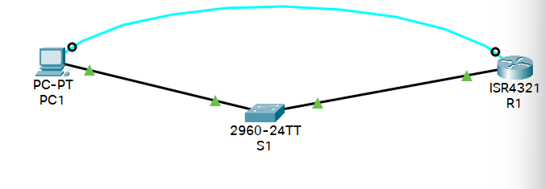

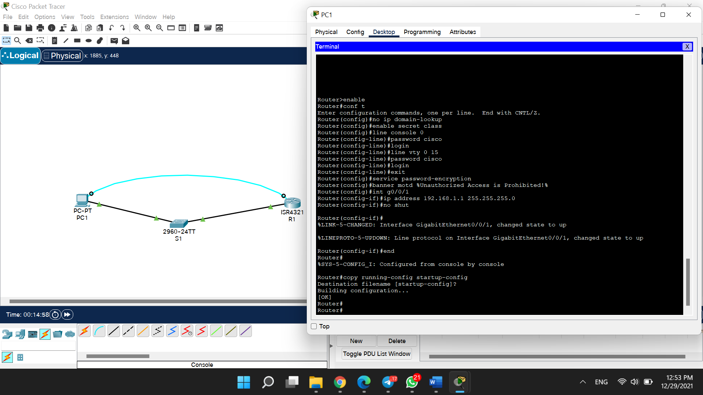

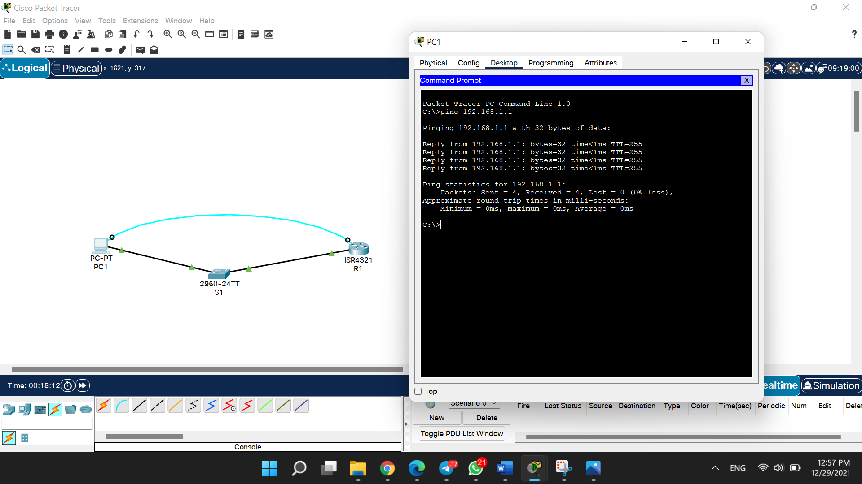

Part 2

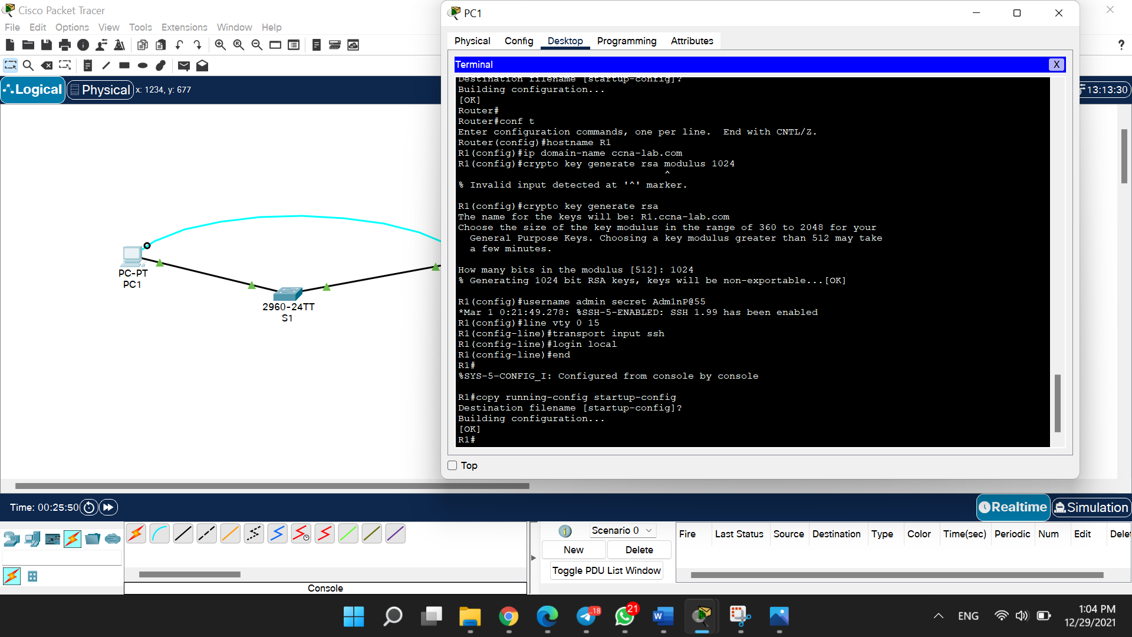

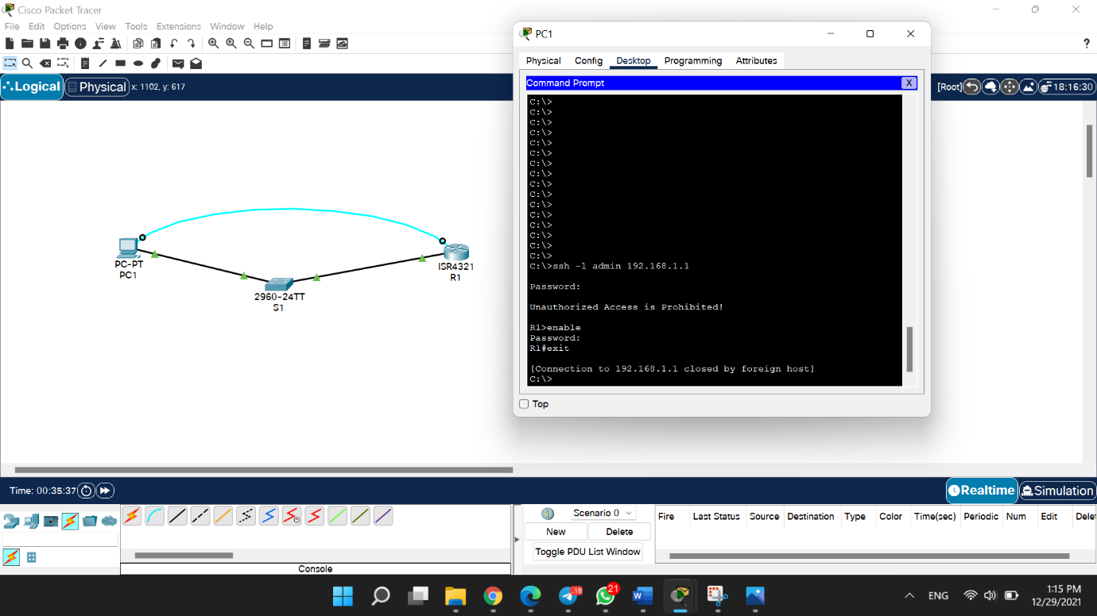

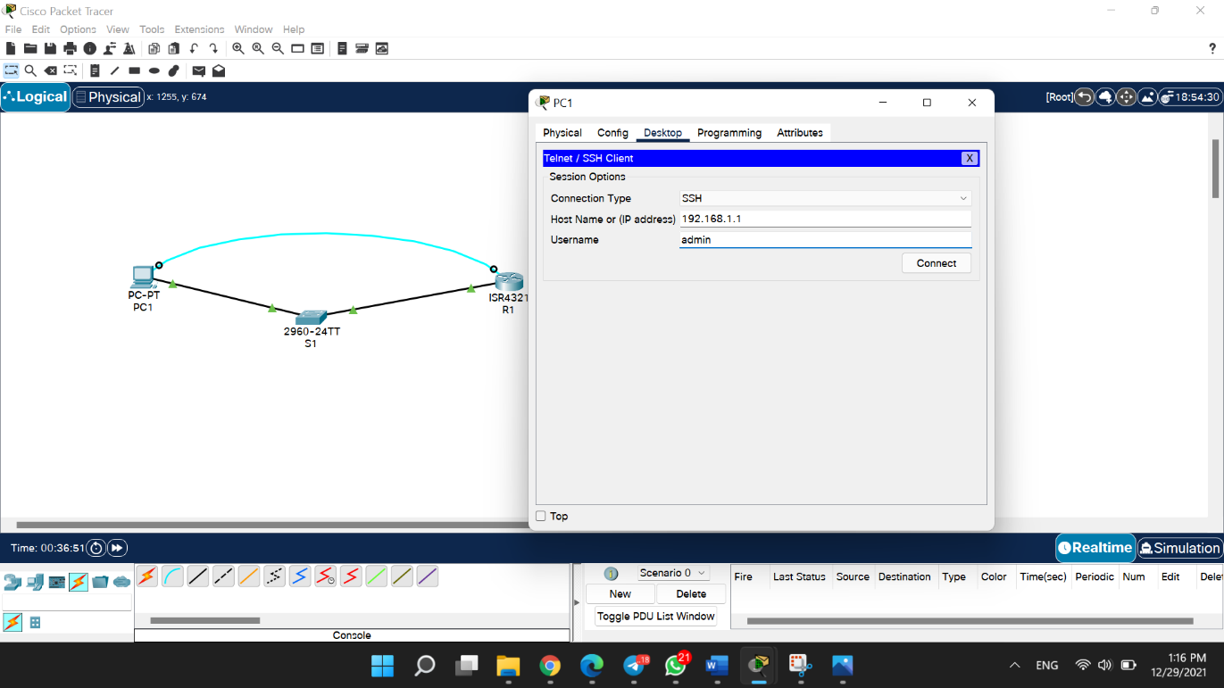

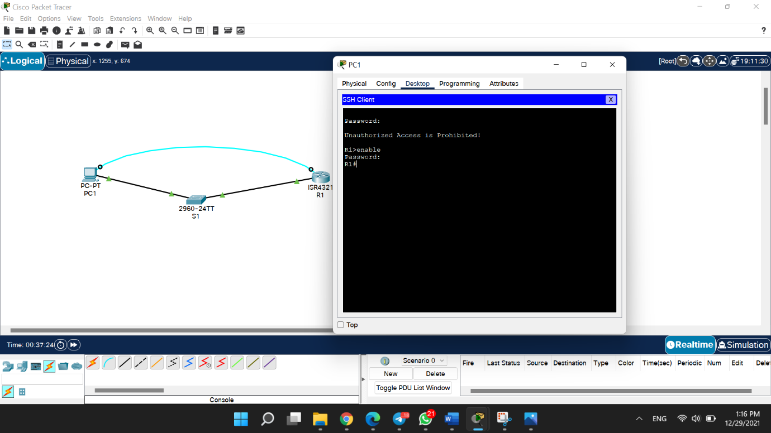

Part 3

Ganti kabel console dari router ke switch untuk configurasi switch akses ssh

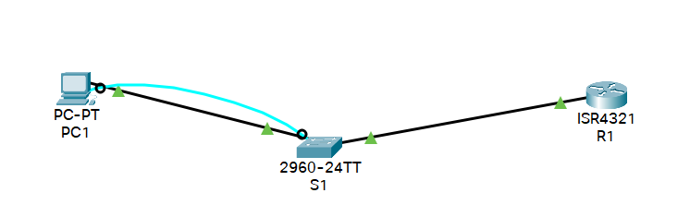

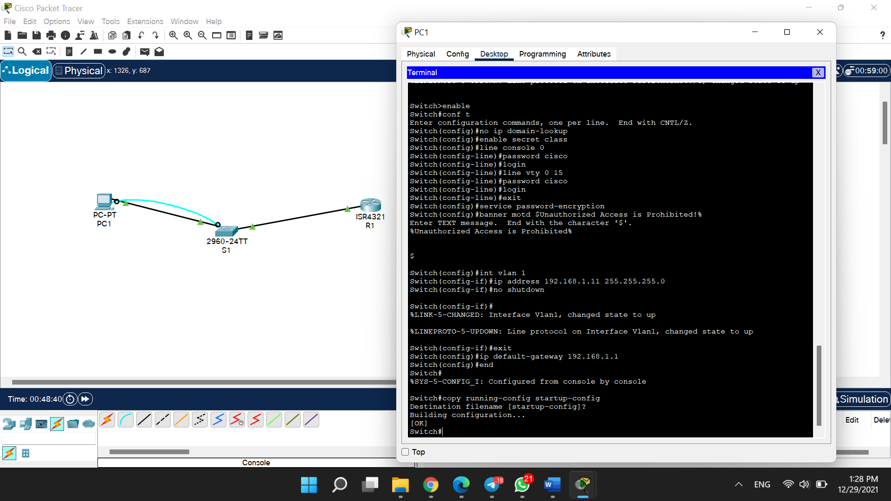

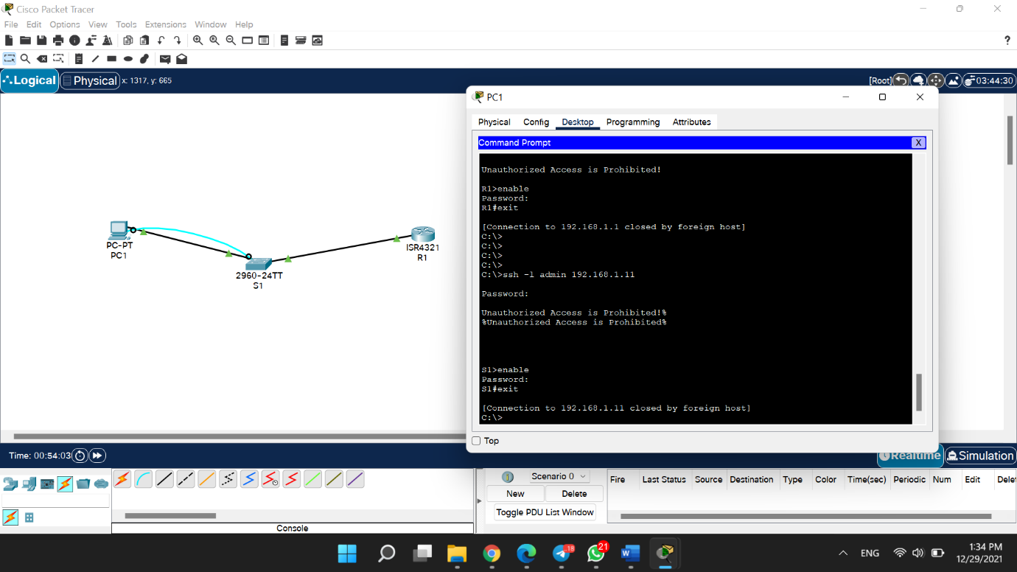

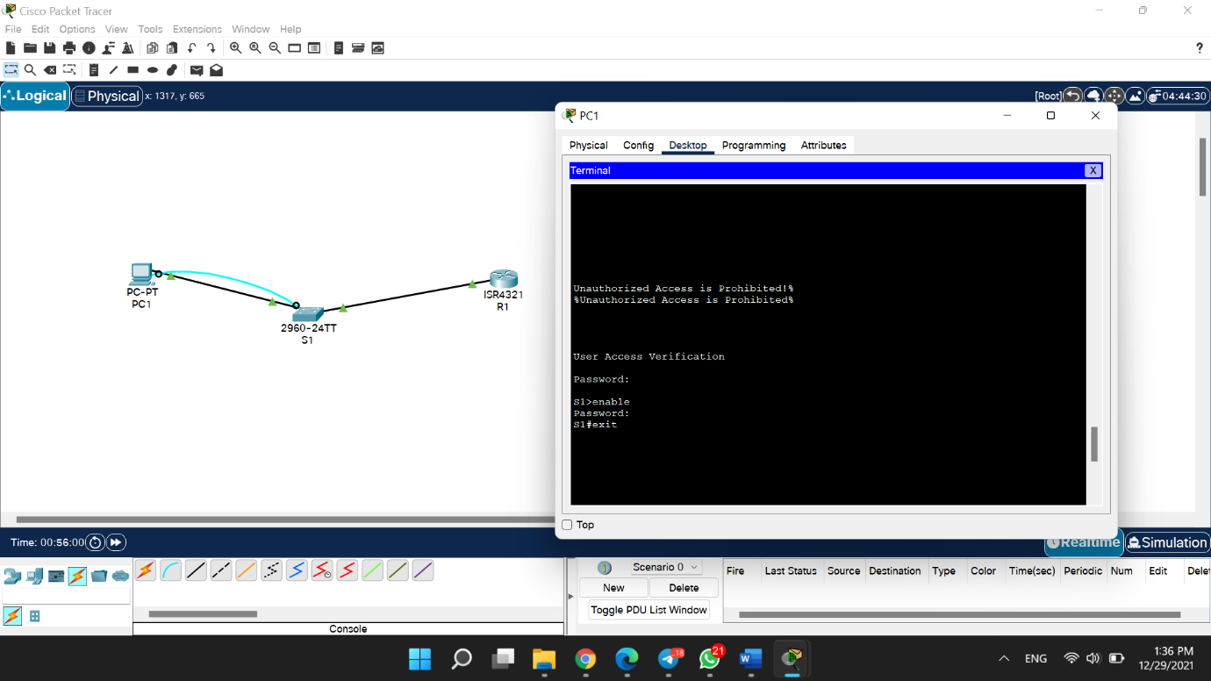

Part 4

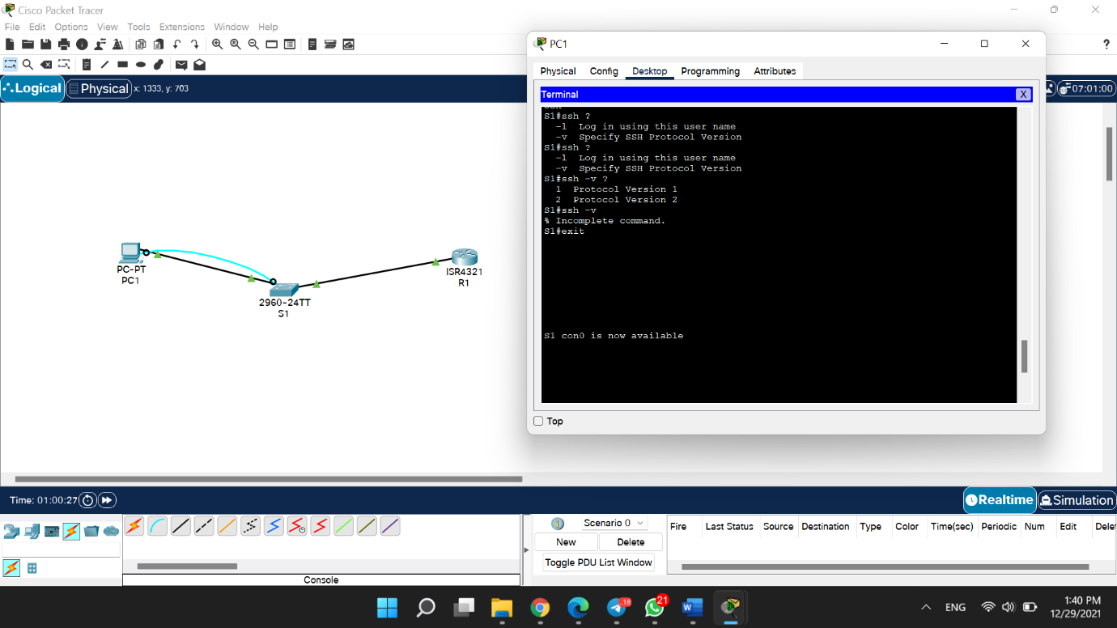

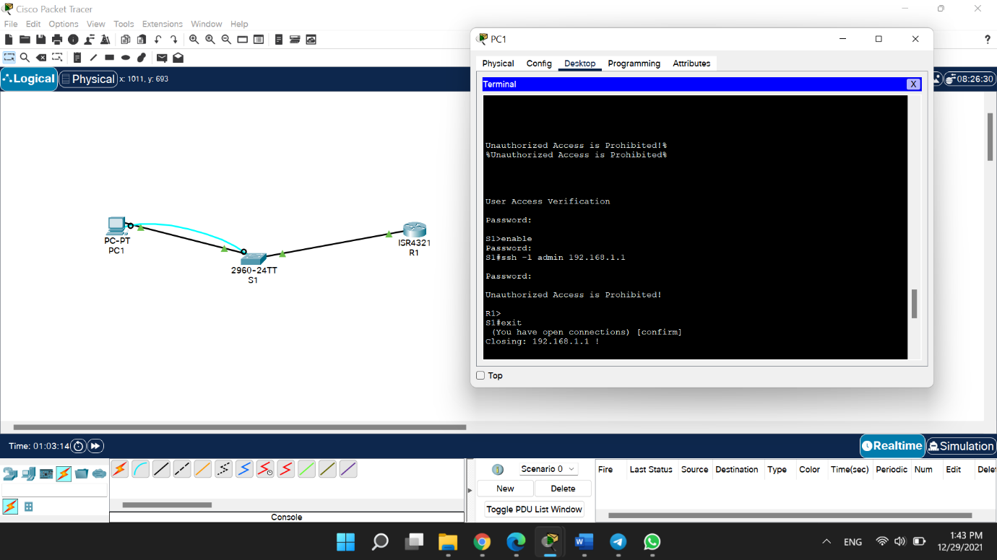

Pertanyaan Praktek :

1. Apakah anda dapat menkonfigurasikan SSH pada Switch ?

Jawab :

Iya, bisa dilakukan konfigurasi SSH pada Switch sama dengan yan dilakukan di part 4

1. Jelaskan mengenai kegiatan konfigurasi SSH pada soal no 1!

Jawab :

Secure shell atau SSH adalah protokol transfer yang memungkinkan penggunanya untuk mengontrol sebuah perangkat secara remote atau dari jarak jauh melalui koneksi internet. Jadi untuk proses yang ada di konfigurasi ssh pada switch konfigurasi tersebut di lakukan dengan dengan cara membuat topologi yang menyediakan perangkat PC dan switch lalu kedua perangkat itu di sambungkan dengan kabel dan port yang sesuai dan sampai terkoneksi antara 2 perangkat itu.

Langkah selanjutnya yaitu mengkonfigurasi perangkat switch dari perangkat PC di mana semua command atau perintah konfigurasi ssh di lakukan di configure terminal. Dan setelah berhasil maka kedua perangkat itu sudah bisa melakukan sistem remote atau ssh